Βήμα 3.
Στόχος άσκησης: να βρίσκετε πληροφορίες στο διαδίκτυο με λέξεις κλειδιά και να κρατάτε σημειώσεις.
Στη σύγχρονη ενότητα θα μιλήσουμε αναλυτικά για αυτόν τον τρόπο.
Εκτιμώμενος χρόνος 10΄ λεπτά.

Μεταβείτε από το φυλλομετρητή σας στο Μουσείο της Ακρόπολης και βρείτε από τη μηχανή αναζήτησης της ιστοσελίδας το άγαλμα του γραφέα, χρησιμοποιώντας τις υπογραμμισμένες λέξεις κλειδιά.
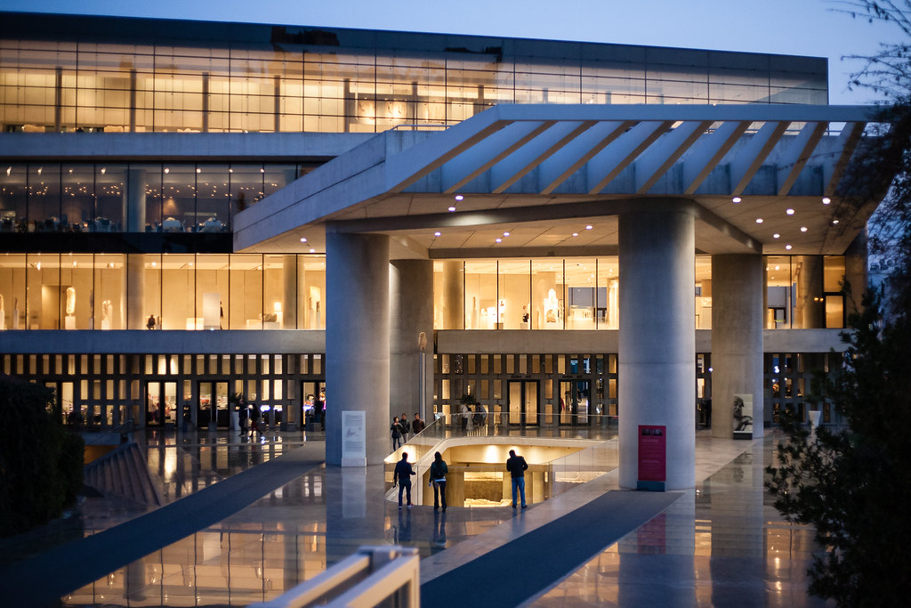
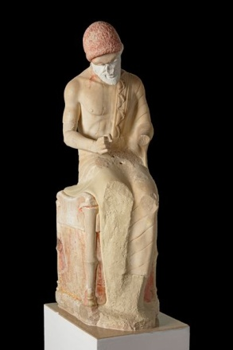
πηγή bing
Σημειώστε τις βασικές πληροφορίες που μας δίνει το μουσείο. Οι πληροφορίες αυτές θα μας βοηθήσουν να συνομιλήσουμε με το άγαλμα, να αφηγηθούμε μια ιστορία και να επιχειρηματολογήσουμε στη συνέχεια, προκειμένου να διεκδικήσουμε πίσω, ένα κομμάτι της ιστορίας μας.

ΠΡΟΣΟΧΗ
Μόνο σε περίπτωση που δεν τα καταφέρετε, μετακινήστε τη μαρμάρινη βάση ( κλικ + σύρσιμο) και μεταβείτε στο σύνδεσμο που θα αποκαλυφθεί:
Μαρμάρινη βάση
https://theacropolismuseum.gr/agalma-grafea-1

